Versión 05
25/08/2025
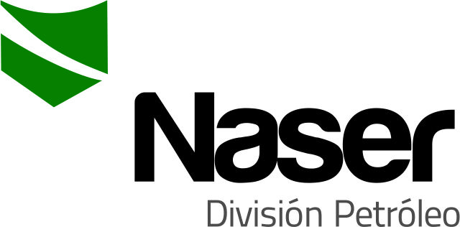

PROCEDIMIENTO GENERAL
NO CONFORMIDADES Y ACCIONES CORRECTIVAS
SERVICIOS NASER SRL – SAN MARTIN 8500 NEUQUEN (8300) +54 9 2994 57-6619

Realizado por: | Verificado por: | Aprobado por:
Carina Jara | Ariel Costallat | Victor Bonfils
Resp. Técnico | Ref. SGC | Gerente Operativo y Comercial

- Objeto:
Establecer metodología para identificar y tratar la detección de no conformidades, permitiendo determinar y eliminar causas de estas y de potenciales.
- Alcance:
Todas las tareas realizadas por NASER SRL.
- Referencias
- ISO 9001: 2015
- ISO 14001:2015
- ISO 45001:2018
- Descripción
Detección y origen de las No Conformidades.
Las no conformidades pueden ser de origen:
Interno
• No Conformidades operativas.
• No Conformidades de auditorías internas.
• No cumplimiento de procedimientos pertenecientes al Sistema de Gestión Integrado.

Externo
- Observaciones, reclamos del cliente por medio de e-mail, tarjetas de observación, reuniones, etc.
- No Conformidades de auditorías externas.
- Defectos o incumplimiento en los productos comprados.
- Defectos o incumplimiento en servicios contratados.
Las No Conformidades pueden deberse a:

Productos/Servicios No Conformes:
- Incluye aquellos productos y/ o servicios contratados externamente que no cumplen con las especificaciones.
- Cuando existan proveedores involucrados, se conservará una copia del formulario de No Conformidad en la carpeta del proveedor como evidencia de su desempeño.

Reclamos de Clientes:
- Los reclamos de los clientes son analizados por la Gerencia General y tratados como No Conformidades cuando corresponda.
- Una vez analizada la causa y establecida la acción correctiva, se informa por escrito al cliente del tratamiento y los pasos a seguir.

No Conformidades del Sistema de Gestión Integrado:
- Suelen deberse al no cumplimiento de procedimientos, reglamentos, normativas, etc. adoptados por la organización, incluyendo las No Conformidades surgidas durante las auditorías.
- En el caso de auditorías internas o externas, deberá hacerse referencia al Informe correspondiente.

4.2 Tratamiento de la No Conformidad.
Una vez detectada una No Conformidad, la misma es registrada en el formulario PGSN04-F5 No Conformidad, para su análisis.
En él se indica:
- Si la No Conformidad es inicial o reincidente.
- El origen de la No Conformidad.
- El nombre del cliente en el caso de Reclamos de Cliente.
- El nombre de la persona que emite y de la que recibe la No Conformidad.
- La No Conformidad detectada detallando objetivamente lo sucedido.
- Los aspectos en los cuales la No Conformidad impacta.
- La Acción inmediata tomada, por medio de la cual se minimiza o corrigen los efectos.
- Firma del emisor, sector al que pertenece y fecha.
Luego, el Emisor lo envía al Receptor, informando el número de formulario y nombre del receptor al responsable del Sistema de Gestión.
El responsable del Sistema de Gestión registra la No Conformidad en el PGSN04-F6 Listado de No Conformidades.
El receptor de la No Conformidad debe iniciar inmediatamente la investigación de la causa de la No Conformidad, determinar las acciones a tomar y plasmar esta información en la segunda parte del Formulario PGSN04-F5, que enviará al Responsable del Sistema de Gestión, incluyendo:
- El resultado de la investigación de la causa que dio origen a la No Conformidad.
- Las acciones correctivas por tomar, asegurándose que eliminen la causa raíz que les dio origen, evitando así que la misma vuelva a repetirse.
- La fecha de verificación a partir de la cual se podrá comprobar la eficacia de la acción tomada.
- Firma del receptor, sector al que pertenece y fecha.

La investigación se debe realizar siguiendo la realización del diagrama Causa-Efecto, con el fin de determinar la causa que origina el hallazgo.
Como primer paso, se debe conformar el comité investigador, incluyendo participantes del sector involucrado en la No Conformidad, responsable de área del sector y responsable de sistema de gestión.
Luego, se plantean los pasos en el formulario PGSN04-F7, considerando mínimamente 5 aspectos (5M) que pudieron tener relación con el desvío, tales como, Método, Materiales, Mano de obra, Maquinas, Medio Ambiente, pudiendo sumar otros aspectos no incluidos en las temáticas mencionadas.
Una vez identificados los desvíos, se debe realizar la metodología de los ¿5 por qué? Para cada uno, dando origen a la causa raíz.
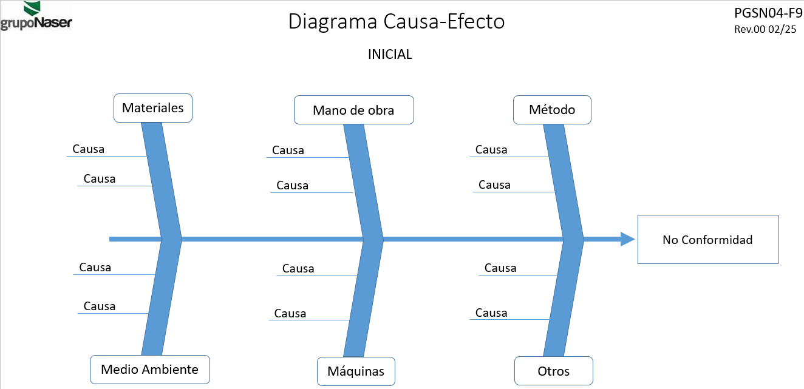

El responsable del Sistema de Gestión procede a verificar la respuesta dentro de los 5 días hábiles siguientes a la fecha de origen de la No Conformidad, verifica de acción a tomar y la fecha prevista para su implementación. Si pasados los cinco días, el Receptor no envía respuesta al responsable de Gestión, el mismo eleva la No Conformidad a la Gerencia.

4.3 Acción Correctiva.
Las acciones correctivas pueden surgir del análisis de las operaciones, de los resultados de Auditorías, registros de la calidad, reclamos de clientes, reuniones internas, etc. con el fin de detectar y erradicar causas de No Conformidades acontecidas y/o potenciales.
El análisis es coordinado por el responsable del área en la cual el desvío fue observado. Para la definición de estas acciones se solicita la intervención a todo aquel personal que pueda aportar datos e información relevante.
Una vez analizadas las causas y tomadas las acciones correctivas determinadas, a partir de la fecha de verificación registrada en el formulario, el responsable del Sistema de Gestión promoverá la real verificación de la efectividad de estas, completando la tercera parte del Formulario.
Cuando las acciones tomadas no sean efectivas, se vuelve a completar el formulario PGSN04-F5 indicando que es reincidente.
5.0 Responsabilidades

Personal de Servicios NASER SRL:
- Registrar la No Conformidad detectada en el formulario correspondiente y entregar copia al Responsable del Sistema de Gestión.

Responsables de cada área
- Definir e implementar la acción inmediata que evite la propagación de los efectos de una No Conformidad.
- Analizar y registrar en forma conjunta con el personal involucrado, las causas de las No Conformidades de su área.
- Definir y asegurar la implementación de las Acciones Correctivas que correspondan a su área

Responsable del Sistema de Gestión:
- Administrar los formularios detallados en el presente procedimiento.
- Analizar las No Conformidades y Acciones Correctivas que le envía el resto de la organización e impulsar el cierre de estas.
- Proveer para la Revisión por la Dirección un Informe con las No Conformidades levantadas y las acciones tomadas.
- Anexo / Registro
PGSN04-F5 No Conformidad
PGSN04-F6 Listado de no conformidades
PGSN04-F7 Diagrama causa - efecto

Seguimiento de la Revisión de Documentos
Nombre del Documento | Modificaciones Principales
PGSN04-A1 No conformidades y acciones correctivas | Cambio de formato e inclusión de metodología PGSN04-F9.
PGSN04-A1 No conformidades y acciones correctivas | Cambio de código de formularios F5, F6 y F7.

